L'Automatic Teller Machine (ATM) è il sottosistema bancario che permette agli utenti finali di interagire con le molteplici funzionalità della banca come transazioni, depositi, ecc.

In questo diagramma abbiamo due attori, il cliente e il tecnico. Il cliente ha bisogno di controllare il saldo, ritirare contanti, depositare fondi e trasferire fondi. Tutte queste funzionalità sono i casi d'uso. Il tecnico ripara e mantiene il bancomat in modo che i clienti non abbiano reclami. Anche questi sono casi d'uso.

C'è una relazione tra la banca e il bancomat, perché l'utente farà queste azioni solo quando la banca lo autenticherà.

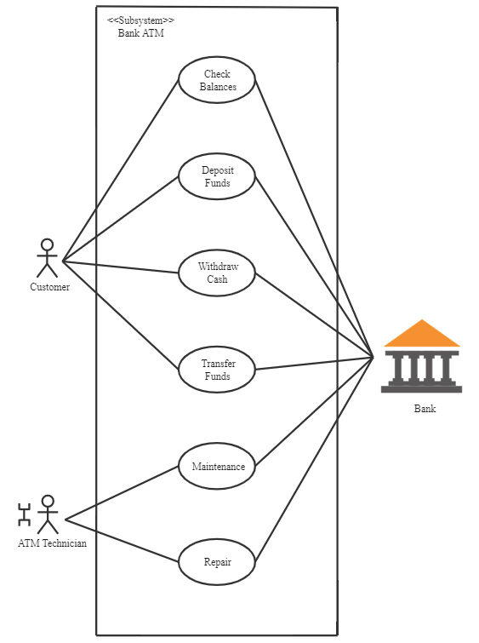

Il diagramma dei casi d’uso rappresenta la versione 1.0 del software.

In seguito è sorta la necessità di aggiornare il software alla versione 2.0 per i seguenti due nuovi requisiti:

* Home bancking: il cliente può effettuare le operazioni bancarie via online previa autenticazione alla banca.
* Distinzione tra utenti normali (Customer) ed aziende (Business)

**Creare il nuovo diagramma dei casi d’uso aggiungendo i due nuovi requisiti. (Il diagramma dei casi d’uso può essere totalmente stravolto, l’importante è inserire tutti i requisiti vecchi e nuovi). Il documento finale deve essere inserito in un repository centrale (github) che comprenda l’intero storico versione 1.0 fino alla nuova versione 2.0 ( più eventuali modifiche intermedie)**

